## Les médias de transmission (LAN)

# Définition

Voies physiques ou atmosphériques par lesquelles circulent les données.

# Types de médias

* Guidés (physiques, câbles)
  + Paires torsadées (Twisted pairs)
  + Fibre optique
  + Câble coaxial
* Non guidés (sans fil)
  + Ondes radio
  + Infra rouge

# Paires torsadées

Câble composé de petits fils de cuivre recouverts d’isolant et torsadés deux par deux. Les paires de fils sont englobées dans une gaine de plastique.

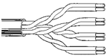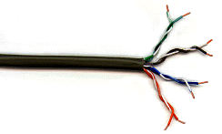

Les fils sont torsadés pour diminuer l’effet des interférences internes (crosstalk , diaphonie). La diaphonie est le phénomène produit lorsqu’un signal voyageant dans une paire de fils interfère avec le signal d’une paire adjacente. Comme les fils sont enroulés les uns autour des autres, la décharge de courant d’un fil tend à annuler la décharge de courant du fil adjacent.

Plus une paire de fils est enroulée serrée (nombre de torsades au mètre), plus celle-ci sera résistante à la diaphonie ainsi qu’aux bruits externes. Un câble à paires torsadées de bonne qualité et plus coûteux contient plus de torsades au mètre que d’autres types de câbles. On désigne par taux de torsades le nombre de torsades par mètre. Toutefois, comme il faut plus de câblage pour que la paire soit enroulée en torsades serrées, un taux de torsades serré peut avoir pour conséquence d’augmenter l’atténuation de réseau. Pour obtenir une performance optimale, les fabricants de câbles doivent trouver l’équilibre entre la diminution de la diaphonie et de l’atténuation.

Un câble à paires torsadées peut contenir de 1 à 4200 paires de fils. On distingue deux types de câbles à paires torsadées : blindés (STP) et non blindés.

**Câble blindé** : Un blindage supplémentaire se trouve entre les paires de fils et la gaine de plastique. Ce blindage agit comme une barrière qui repousse les forces électromagnétiques externes, diminuant leur effet sur le signal qui voyage dans le câble.

**Câble non blindé** : C’est le type de câble le plus utilisé dans les réseaux locaux présentement.

**Caractéristiques :**

1. Capacité : débit max que le câble peut supporter

Le débit est donné en Mbps (ou Gbps). Les câbles UTP sont classés en catégories selon le débit : (1 signal = 1 paire torsadée)

Cat 1 : 128 Kbps (2 paires de fils)

Cat 2 : 4 Mbps (4 paires de fils)

Cat 3 : 10 Mbps (4 paires de fils)

Cat 4 : 16 Mbps (4 paires de fils)

Cat 5 : 100 Mbps (4 paires de fils)

Cat 5e (enhanced) : 1 Gbps (4 paires de fils)

Pourquoi le débit augmente-t-il avec la catégorie ?

* Diamètre du fil de cuivre
* Pureté du cuivre et taux de torsades augmentent

1. Taille d’un segment : 100 mètres
2. Connecteur : RJ 45

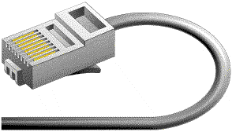

# Fibre optique

Une fibre optique est un fil de verre transparent très fin qui a la propriété de conduire la lumière. La fibre est composée d’un cœur (âme) et d’une gaine optique réfléchissante. Cette gaine est un revêtement qui n’a pas la même densité que le cœur.

Une gaine supplémentaire en matière plastique protège la fibre. Comme ce revêtement est opaque, il absorbe aussi toute lumière qui risque de s’en échapper.



On retrouve deux types de fibre optique : multimode et monomode

**Multimode :**

* signal : à angles généré par une diode à infrarouge (lumière invisible, infrarouge) ou par une diode électro-luminescente (LED) (lumière rouge)
* âme : 50-85 microns (1 micron = 1 millionième de mètre) à saut d’indice (50 Mbps) ou à gradient d’indice (10 Gbps) (LANs)

**Monomode :** (LANs et WANs)

* signal : en ligne droite généré par une diode laser (rayon laser). Le laser est un rayon lumineux plus puissant que la lumière rouge ou infrarouge utilisée dans les fibres multimodes. Il transporte plus d’énergie donc, permet de transmettre des informations sur une plus grande distance.
* âme : 10 microns

Pour les LANs , une fibre = un signal, mais il est possible de faire passer plusieurs signaux dans une seule fibre

Taille et extensibilité : longueur d’un segment : peut aller jusqu’à qq km

Connecteurs :

Le connecteur SC® Le connecteur ST®

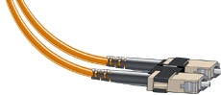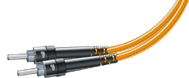

Sensibilité au bruit : complètement insensible aux interférences électromagnétiques

Note : la fibre est très sécuritaire : très difficile de la mettre sous écoute

# Sans fil

Un réseau sans fil (en anglais wireless network) est, comme son nom l'indique, un réseau dans lequel au moins deux terminaux peuvent communiquer sans liaison filaire. Grâce aux réseaux sans fil, un utilisateur a la possibilité de rester connecté tout en se déplaçant dans un périmètre géographique plus ou moins étendu, c'est la raison pour laquelle on entend parfois parler de "mobilité".

Les réseaux sans fil sont basés sur une liaison utilisant des ondes radio-électriques (radio et infrarouges) en lieu et place des câbles habituels.

La transmission à fréquence radio (RF) dépend de signaux diffusés à une fréquence précise, à la manière des diffusions générales de la radio ou de la télévision. A certaines fréquences, une transmission RF peut traverser les murs, ce qui en fait la meilleure solution sans fils pour les réseaux dont la transmission des données doit passer à travers ou autour de murs, plafonds et d’autres obstacles. Du fait même de cette caractéristique, la plupart des types de fréquences radio sont facilement interceptées. La transmission à fréquence radio ne convient donc pas aux environnements où la sécurité des données est essentielle.

1. Capacité : 54 Mbps
2. Coût :
3. Taille : Quelques centaines de mètres
4. Connecteur :

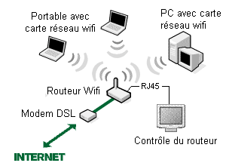

1. Sensibilité aux bruits : Plus élevée que les médias guidés